МІНІСТЕРСТВО ОСВІТИ І НАУКИ УКРАЇНИ
НАЦІОНАЛЬНИЙ ТЕХНІЧНИЙ УНІВЕРСИТЕТ
«ДНІПРОВСЬКА ПОЛІТЕХНІКА»


Факультет інформаційних технологій
Кафедра системного аналізу та управління

Звіт
з практичних робіти з дисципліни
«Аналіз програмного забезпечення»

Виконала:
ст. гр.и 121-22-3
Усіченко Владислав Валерійович.
Перевірили:
доц. Мінєєв О.С.
ас. Шевченко Ю.О.

Дніпро
2025

Практична робота No4

Тема: AWЅ Ѕ3.

Мета: Набування навичок у створення і розміщенні статичної веб-сторінки нa AWS S3.
Хід роботи
Реєстрація в AWS.
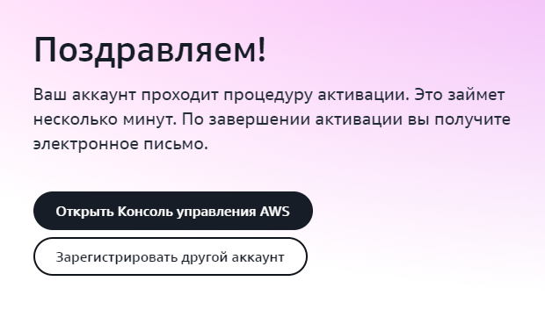Вход до консолі.
Створення бакету.
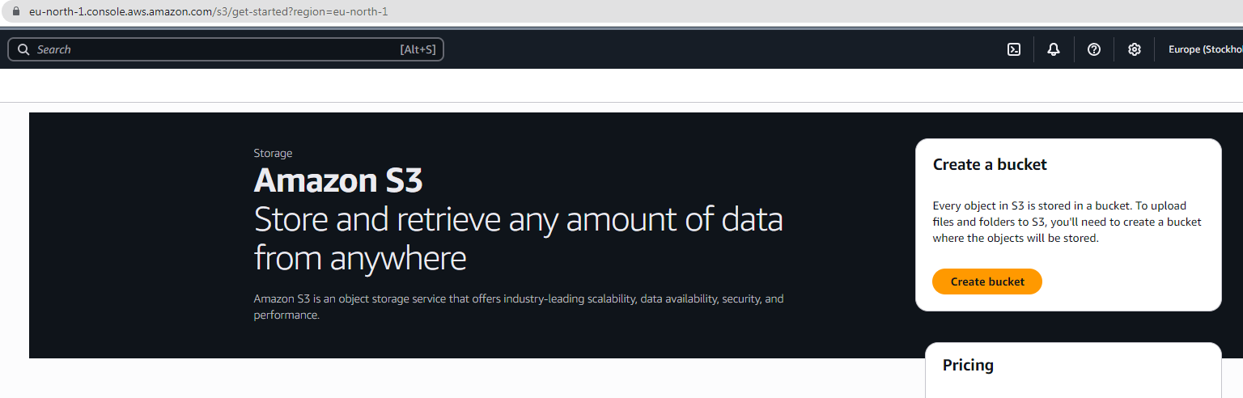

Відкриваю бакет для публічного доступу.
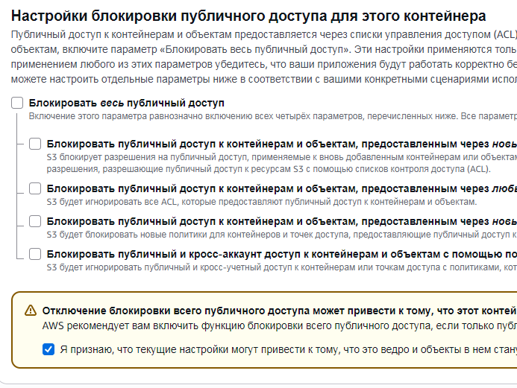
Створюю бакет.
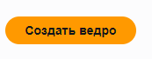
Створюю html файл
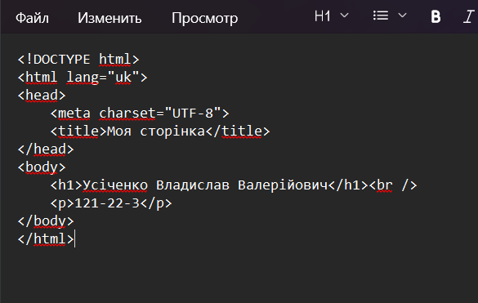
Завантажую файл у бакет
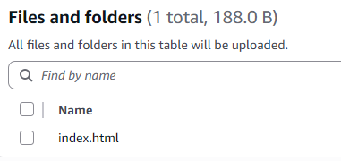
Надаю публічний доступ.
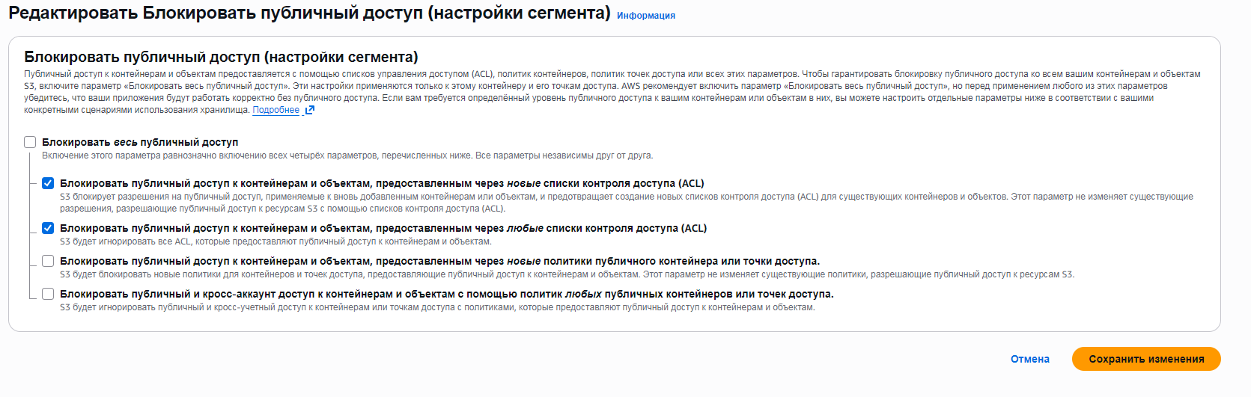
Налаштування публічного доступу змінені.
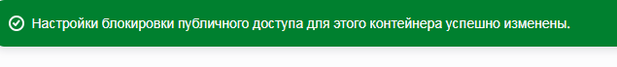

Налаштовую хостинг.
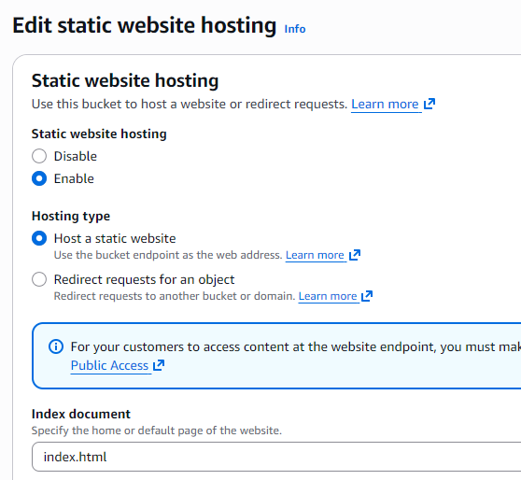
Отримую URL та відкриваю сторінку.

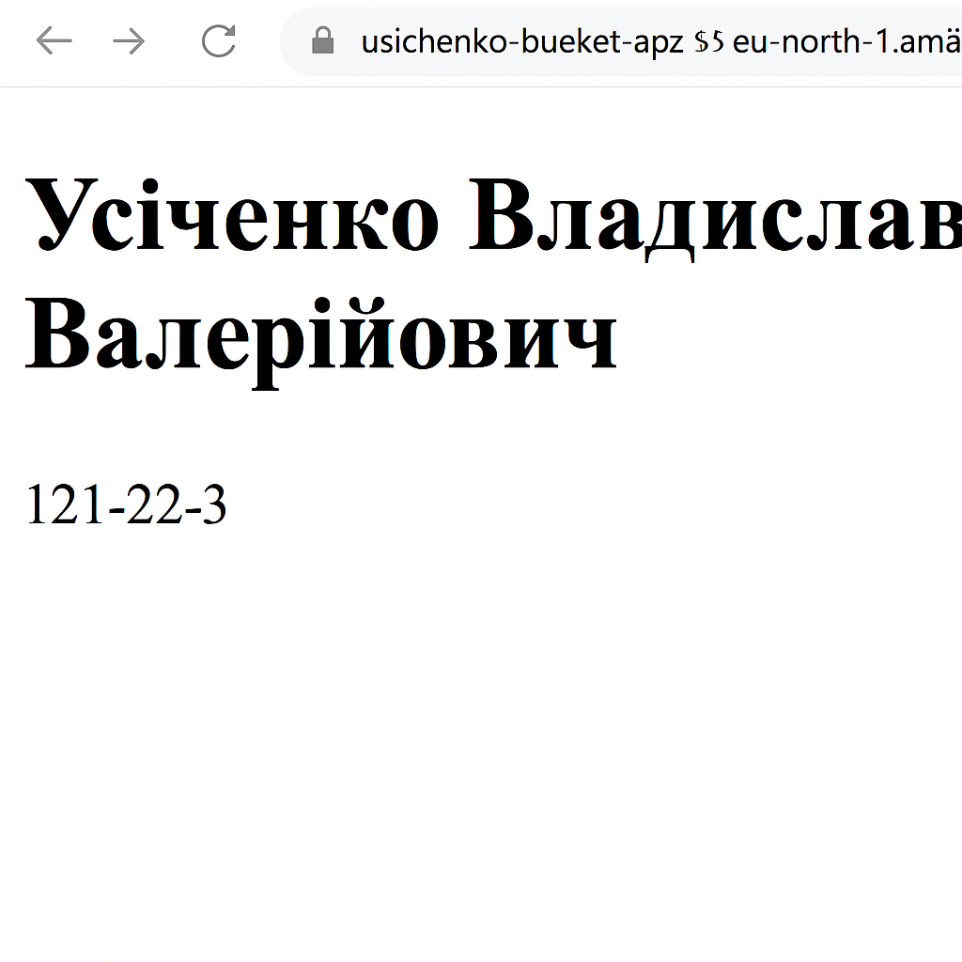

Висновок: я набув та відпрацював навички створення і розміщення сторінки на aws s3.

